Фототаблица к акту осмотра от 04.06.2019 года факта установки и эксплуатации конструкции по адресу: г. Сургут, ул. 30 лет Победы (четная сторона), микрорайон 20А, остановка ГИБДД
Съемка проводилась в 15 часов 30 минут фотокамерой Canon-EOS-1100D.
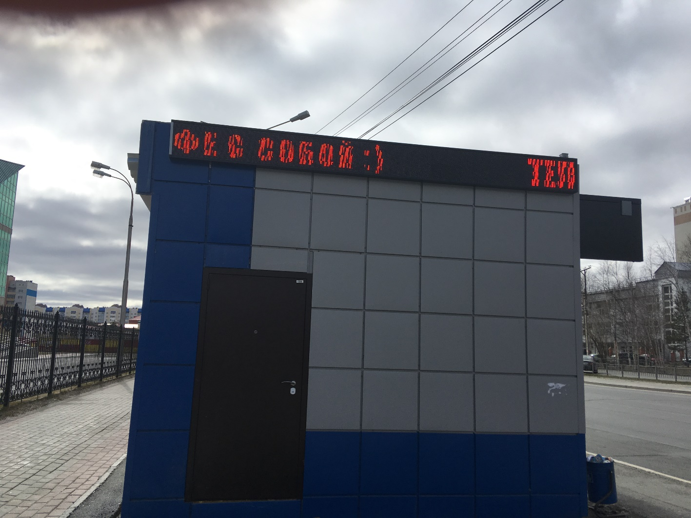
Фото №1
Главный специалист отдела
административного контроля
контрольного управления
Администрации города Галиуллин Р.Р.

